МЕРОПРИЯТИЯ ПО СНИЖЕНИЮ ПОТЕРЬ ЭЛЕКТРИЧЕСКОЙ ЭНЕРГИИ В ГОРОДСКИХ ЭЛЕКТРИЧЕСКИХ СЕТЯХ

Снижение потерь электроэнергии при передаче и распределении является актуальной задачей энергоснабжающих организаций и одним из основных направлений энергосбережения.
Основным условием работы электрической сети с минимальными потерями является ее рациональное построение. При этом особое внимание должно быть уделено правильному определению точек деления в замкнутых сетях, экономичному распределению активных и реактивных мощностей, внедрению замкнутых и полузамкнутых схем сети 0,4 кВ.
Потери энергии в рационально построенных и нормально эксплуатируемых сетях не должны превышать обоснованного технологического расхода энергии при ее передаче и распределении. Мероприятия по снижению потерь энергии должны проводится в сетях, где есть те или иные отклонения от рационального построения и оптимального режима эксплуатации.
Применение современных математических методов расчета позволяет минимизировать технологические расходы электроэнергии и довести их до технически обоснованных величин.
Снижение потерь электроэнергии в электрических сетях может быть достигнуто как в результате проведения мероприятий по общей оптимизации сети, когда снижение потерь энергии является одной из составляющих частей комплексного плана, так и в результате проведения мероприятий, направленных только на снижение потерь. По этому признаку все мероприятия по снижению потерь (МПС) могут быть условно разделены на три группы:
- организационные, к которым относятся МПС по совершенствованию эксплуатационного обслуживания электрических сетей и оптимизации их схем и режимов (малозатратные и беззатратные МПС);
- технические, к которым относятся мероприятия по реконструкции, модернизации и строительству сетей (МПС, требующие капитальных затрат);
- мероприятия по совершенствованию учета электроэнергии, которые могут быть как беззатратные, так и требующих дополнительных затрат (при организации новых точек учета).
К организационным мероприятиям могут относиться:
- определение (выбор) точек оптимального деления сети 6-10 кВ;
- уменьшение времени нахождения линии в отключенном положении при выполнении технического обслуживания и ремонта оборудования и линий;
- снижение несимметрии (неравномерности) загрузки фаз;
- рациональная загрузка силовых трансформаторов.
К приоритетным техническим мероприятиям в распределительных сетях 10 (6)-0,4 кВ относятся:
- в проектах предусматривающих при реконструкции перевод действующих сетей 6 кВ на повышенное напряжение 10 кВ рекомендуется использовать установленное оборудование при соответствии его характеристик повышенному напряжению;
- увеличение доли сетей на напряжение 35 кВ;
- сокращение радиуса действия и строительство ВЛ 0,4 кВ в трехфазном исполнении по всей длине;
- применение столбовых трансформаторов (10 (6)/0,4 кВ) малой мощности для сокращения протяженности сетей напряжением 0,4 кВ;
- перевод сетей низкого напряжения с 220 В на 380 В;
- применение самонесущих изолированных и защищенных проводов для ВЛ напряжением 0,4-10 кВ;
- использование максимально допустимого сечения проводов в электрических сетях напряжением 0,4-10 кВ с целью адаптации их пропускной способности к росту нагрузок в течение всего срока службы:
- усиление элементов действующей сети путем прокладки новых линий или замене проводов и кабелей на большие сечения;
- проведение работы по компенсации реактивных нагрузок;
- поддержание значений показателей качества электроэнергии в соответствии с требованием ГОСТ 13109-97;
- внедрение устройств автоматического регулирования напряжения под нагрузкой, вольт добавочных трансформаторов, средств встроенного регулирования напряжения;
- внедрение нового экономического электрооборудования, в частности, трансформаторов с уменьшенными активными и реактивными потерями холостого хода, установка конденсаторных батарей встроенных в КТП и ЗТП;
- комплексная автоматизация и телемеханизация электрических сетей, применение коммутационных аппаратов нового поколения;
- применение средств дистанционного определения мест повреждения в электрических сетях для сокращения времени поиска и ликвидации аварий.
23. В состав мероприятий по совершенствованию учета следует предусматривать:
- применение приборов учета (электросчетчики, измерительные трансформаторы) более высокого класса точности измерения;
- осуществление мер по предупреждению несанкционированного доступа к клеммам средств измерений;
- внедрение автоматизированных систем учета, сбора и передачи информации;
- проведение организационных и технических мероприятий по предупреждению выявления и устранению безучетного потребления электрической энергии.
Характерной особенностью режима работы электрических сетей 0,4 кВ является неравномерность загрузки фаз.
Величина потерь мощности при неравномерной нагрузке фаз ΔР_{н} может быть выражена как
ΔР_{н} = К_{д.п}⋅ΔР_{с},
где ΔР_{с} - потери мощности при симметричной нагрузке фаз, кВт;
К_{д.п} - коэффициент дополнительных потерь при неравномерной нагрузке.
Выравнивание нагрузок производится переключением нагрузки с более загруженной фазы на менее загруженные после проведения замеров нагрузок по фазам линии и анализа результатов.
Отрицательное влияние несимметрии, которую нельзя устранить выравниванием нагрузок по фазам, можно уменьшить:
заменой силовых трансформаторов со схемой соединения обмоток "звезда/звезда" на трансформаторы со схемой "звезда/зигзаг" или "треугольник/звезда", которые менее чувствительны к несимметрии нагрузок;
увеличением сечения нулевого провода в линии 0,4 кВ до сечения фазного провода.
В приложении 5 приводится пример расчета эффективности мероприятий выравнивания нагрузки фаз в сети 0,4 кВ.
Важным мероприятием по сокращению технологического расхода электроэнергии является увеличение эффективности использования трансформаторов за счет сезонного отключения одного из двух трансформаторов двухтрансформаторной подстанции. При этом отключается трансформатор, работающий с наименьшей нагрузкой, и его нагрузка переводится на другой трансформатор. Пример расчета эффективности данного мероприятия приводится в приложении 6.
Сокращение потерь электроэнергии достигается заменой трансформаторов при устойчивом недоиспользовании их мощности. При коэффициенте загрузки трансформатора 10(6)/0,4 кВ меньше 0,5, имеет место существенное относительное увеличение потерь электроэнергии за счет потерь холостого хода.
Снижение потерь электроэнергии в результате замены трансформаторов определяется по формуле:
ΔW_{тр} = (ΔР_{х.х.1} - ΔР_{х.х.2})Т + ()τ, кВт⋅ч, (32)
где ΔР_{х.х.1}, ΔР_{х.х.2}- потери мощности холостого хода трансформаторов, кВт;
ΔР_{кз.1}, ΔР_{кз.2} - потери мощности короткого замыкания трансформаторов, кВт;
Т - время использования максимальной нагрузки;
τ - время максимальных потерь.
В приложении 7 приведен пример расчета эффективности замены малозагруженных трансформаторов трансформаторами меньшей мощности.
Приложение 1
(справочное)
Извлечение из типовой инструкции по учету электроэнергии при ее производстве, передаче и распределении РД 34.09.101-94
Номенклатура элементов расхода электроэнергии на собственные нужды подстанции

Номенклатура включает расход электроэнергии на следующие цели:

- обогрев, освещение, вентиляция помещений (ЗРУ; проходная);
- зарядно-подзарядные устройства аккумуляторных батарей;
- освещение территории;
- питание оперативных цепей и цепей управления (на подстанциях с переменным оперативным током);
- обогрев ячеек КРУН (с аппаратурой релейной защиты, автоматики телемеханики, счетчиками, приводами масляных выключателей);
- небольшие по объему ремонтные работы, выполняемые в процессе эксплуатации;
- дренажные насосы, мелкие станки, приспособления.

Номенклатура элементов расхода электроэнергии на хозяйственные нужды электрических сетей

В номенклатуру входит расход электроэнергии на следующие объекты и виды работ:
- ремонтные, механические и столярные мастерские;
- масляное хозяйство;
- автохозяйство (база механизации);
- учебные полигоны;
- склады оборудования и материалов;
- административные здания предприятий электрических сетей, помещения различного назначения (учебные кабинеты, библиотека, медпункт, бытовые помещения, специализированные лаборатории, убежища);
- монтажные наладочные работы, капитальный, средний и аварийно-восстановительный ремонты зданий и оборудования, выполняемые персоналом электросетей; те же работы, выполняемые подрядными организациями, если по условиям договора с подрядчиком сетевое предприятие принимает на себя необходимый при выполнении этих работ расход электроэнергии.
Зависимость τ = f(T)

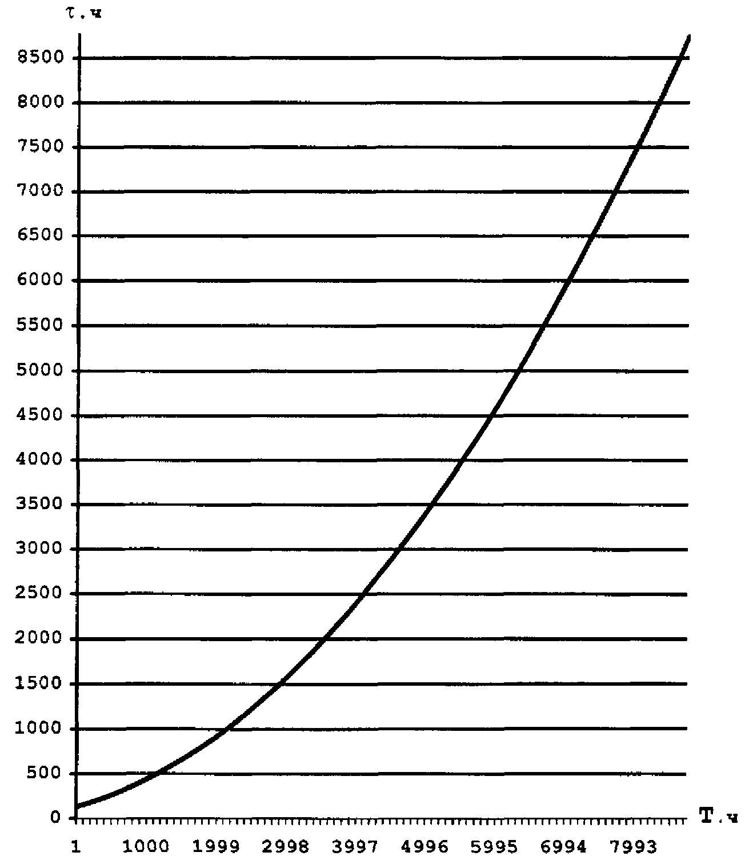
Коэффициент неравномерности нагрузки фаз в сетях 0,4 кВ

К₂ | К₁
К₂ | 1,0 | 0,9 | 0,8 | 0,7 | 0,6 | 0,5 | 0,4 | 0,3 | 0,2 | 0,1 | 0
0 | 1,5 | 1,504 | 1,52 | 1,547 | 1,594 | 1,667 | 1,776 | 1,935 | 2,167 | 2,504 | 3,0
0,1 | 1,37 | 1,365 | 1,37 | 1,389 | 1,422 | 1,476 | 1,56 | 1,684 | 1,684 | 2,125
0,2 | 1,25 | 1,258 | 1,26 | 1,271 | 1,296 | 1,339 | 1,406 | 1,507 | 1,658
0,3 | 1,16 | 1,168 | 1,177 | 1,185 | 1,205 | 1,241 | 1,298 | 1,383
0,4 | 1,12 | 1,117 | 1,116 | 1,122 | 1,14 | 1,172 | 1,222
0,5 | 1,08 | 1,078 | 1,072 | 1,078 | 1,095 | 1,125
0,6 | 1,05 | 1,042 | 1,042 | 1,049 | 1,066
0,7 | 1,024 | 1,021 | 1,022 | 1,031
0,8 | 1,01 | 1,008 | 1,012
0,9 | 1,002 | 1,002
1,0 | 1,0

Коэффициенты
,
где I_{а} -ток наиболее загруженной фазы, I_{с} - ток наименее загруженной фазы (K₁ > K₂).

Зависимость К_{д.п} от К² при
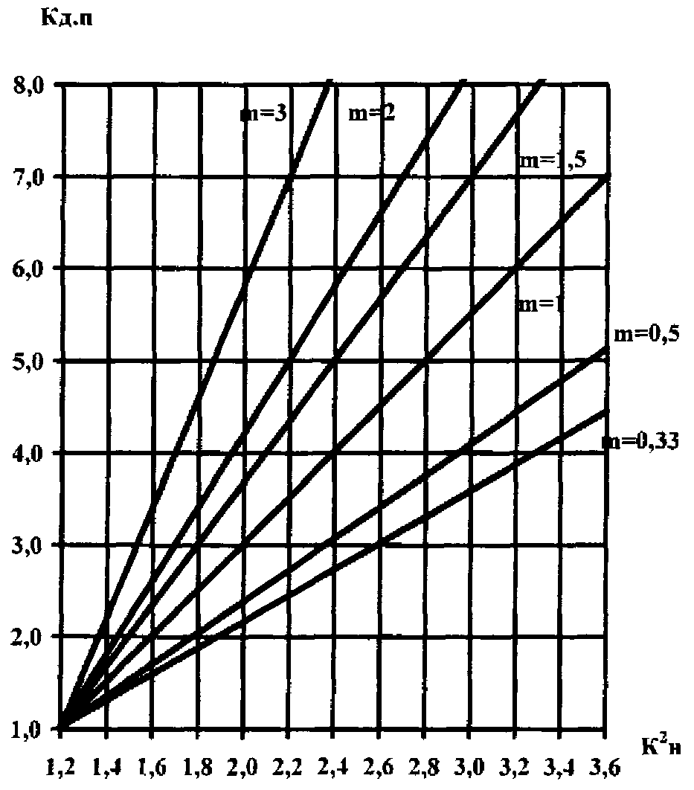

Зависимость дополнительных потерь от неравномерной загрузки фаз

Пример расчета эффективности и мероприятий от выравнивания
нагрузки фаз в сети 0,4 кВ

номер рубильника | До проведении выравнивании нагрузки фаз
номер рубильника | ток в фазах, А |  |  | средний ток I_{ср}, A | потери напряжения, ΔU, В | число часов максимальных потерь, τ, ч | коэффициент несимметрии | коэффициент дополнительных потерь К_{д.п} | потери электpоэнергии в линии ΔА₁, кВт⋅ч
номер рубильника | I_{а} | I_{в} | I_{с}
1 | 2 | 3 | 4 | 5 | 6 | 7 | 8 | 9 | 10
1 | 11 | 18 | 20 | 16,3 | 2,35 | 5650 | 1,042 | 1,105 | 322,9
2 | 65 | 29 | 56 | 50 | 14 | 5650 | 1,078 | 1,183 | 6316
3 | 18 | 16 | 20 | 18 | 1,79 | 5650 | 1,008 | 1,03 | 253
4 | 36 | 55 | 46 | 45,7 | 5,5 | 5650 | 1,022 | 1,088 | 2085
5 | 60 | 30 | 60 | 50 | 6,8 | 2650 | 1,08 | 1,2 | 1460
6 | 15 | 48 | 5 | 22,7 | 5 | 4550 | 1,684 | 2,71 | 1889
7 | 10 | 13 | 70 | 31 | 20,6 | 4550 | 1,684 | 4,56 | 17887
Итого | 30214
1 | 2 | 3 | 4 | 5 | 6 | 7 | 8 | 9 | 10
1 | 16 | 18 | 15 | 16,3 | 2,35 | 5650 | 1,002 | 1,005 | 218
2 | 49 | 45 | 56 | 50 | 14 | 5650 | 1,008 | 1,025 | 5446
3 | 18 | 18 | 18 | 18 | 1,79 | 5650 | 1 | 1 | 246
4 | 40 | 51 | 46 | 45,7 | 5,5 | 5650 | 1,002 | 1,008 | 1932
5 | 50 | 50 | 50 | 50 | 6,8 | 2650 | 1 | 1 | 1171
6 | 25 | 25 | 18 | 22,7 | 5 | 4550 | 1,073 | 1,16 | 823
7 | 31 | 28 | 34 | 31 | 20,6 | 4550 | 1,022 | 1,11 | 4354
Итого | 14190

Пример расчета эффективности при сезонном отключении одного из работающих трансформаторов в двухтрансформаторной подстанции
(трансформаторы работают на разные шины)

Номер трансформатора | Номинальная мощность S_{н}, кВА | ток, А |  | коэффициент загрузки К_{з} | число часов, ч |  | потери мощности, кВт |  | потери энергии, кВт⋅ч
Номер трансформатора | Номинальная мощность S_{н}, кВА | номинальный I_{н} | максимальный рабочий I_{м} | коэффициент загрузки К_{з} | максимальной нагрузки Т | максимальных потерь τ | холостого хода ΔР_{х.х} | короткого замыкания ΔР_{к.з} | холостого хода ΔW_{x.x} | короткого замыкания ΔW_{xк.з}
t = 8760 ч
1 | 100 | 144 | 110 | 0,76 | 6789 | 5650 | 0,6 | 2,4 | 5256 | 7915
2 | 100 | 144 | 85 | 0,59 | 6789 | 5650 | 0,6 | 2,4 | 5256 | 4720
t = 6760 ч (трансформаторы на лето отключают)
1 | 100 | 144 | 110 | 0,76 | 5540 | 4000 | 0,6 | 2,5 | 4056 | 5603
2 | 100 | 144 | 85 | 0,59 | 5540 | 4000 | 0,6 | 2,4 | 4056 | 3342
t = 2000 ч(летний период)
1 | 100 | 144 | 53,3 | 0,37 | 1250 | 500 | 0,6 | 2,4 | 1200 | 164

Пример расчета эффективности замены малозагруженных трансформаторов трансформаторами меньшей мощности

номер ТП | номинальная мощность трансформатора, кВА |  | потери холостого хода, кВт |  | потери короткого замыкания, кВт |  | номинальный ток, А |  | макс. ток, I м, А | коэффициент загрузки |  | число часов максим. потерь r, ч τ | снижение потерь δА = ΔW₁ -ΔW₂, кВт⋅ч
номер ТП | S_{н1} | S_{н2} | Δ_{х.х1} | Δ_{х.х2} | Δ_{к.з1} | Δ_{к.з2} | I_{н1} | I_{н2} | макс. ток, I м, А | К_{з1} | К_{з2} | число часов максим. потерь r, ч τ | снижение потерь δА = ΔW₁ -ΔW₂, кВт⋅ч
1 | 2 | 3 | 4 | 5 | 6 | 7 | 8 | 9 | 10 | 11 | 12 | 13 | 14
51/1 | 320 | 250 | 1,6 | 0,82 | 6,07 | 3,7 | 462 | 361 | 185 | 0,4 | 0,51 | 5650 | 5339
51/1 | 320 | 250 | 1,6 | 0,82 | 6,07 | 3,7 | 462 | 361 | 150 | 0,32 | 0,41 | 5650 | 5111
59/1 | 320 | 100 | 1,6 | 0,365 | 6,07 | 1,97 | 462 | 144 | 85 | 0,184 | 0,59 | 5650 | 5664
59/2 | 320 | 100 | 1,6 | 0,365 | 6,07 | 1,97 | 462 | 144 | 100 | 0,216 | 0,7 | 5650 | 4522
60 | 320 | 250 | 1,6 | 0,82 | 6,07 | 3,7 | 462 | 361 | 225 | 0,487 | 0,62 | 4550 | 4600
66 | 320 | 250 | 1,6 | 0,82 | 6,07 | 3,7 | 462 | 361 | 190 | 0,411 | 0,53 | 2650 | 3278
116/1 | 180 | 100 | 1 | 0,365 | 4 | 1,97 | 260 | 144 | 110 | 0,423 | 0,764 | 5650 | 4331
116/2 | 180 | 100 | 1 | 0,365 | 4 | 1,97 | 260 | 144 | 85 | 0,327 | 0,59 | 5650 | 2848
Итого 35693

ПРИМЕР ОПРЕДЕЛЕНИЯ ПОТЕРЬ ЭЛЕКТРИЧЕСКОЙ ЭНЕРГИИ

Использованные в примере расчета параметры электрической сети и режима ее работы приняты по реальному объекту, имеющему сети напряжением 6 и 0,4 кВ, 6 ЦП и 14 отходящих линий. Схема питания потребителей - петлевая, в нормальном режиме разомкнутая. Электрическая сеть имеет 9 РП и 168 ТП.
Через электросеть потребителя передано за предыдущий год 97650 тыс. кВт⋅ч электроэнергии; отчетные потери - 8%.

Расчет потерь электроэнергии в сети напряжением 6 кВ

1. Для расчета потерь электрической энергии в сети напряжением 6 кВ составляются таблицы 1, 2, в которые из принципиальной схемы сети заносятся марки, сечения, длина проводов и кабелей всех участков питающей и распределительной сети.

Значения активного и индуктивного сопротивления головных участков распределительных линий

Таблица 1

Номер линии, отходящей от п/ст | Марка и сечение провода или кабеля | Длина, I_{i}, км | Удельное расчетное активное сопротивление , r_{oi} Ом/км | Активное сопротивление R_{i}, Ом | Удельное расчетное индуктивное сопротивление X_{oi}, Ом/км | Индуктивное сопротивление X_{i}, Ом
Л1 | СБ 3×150 | 1,69 | 0,123 | 0,208 | 0,08 | 0,135
Л3 | АСБ 3×185 | 3,60 | 0,17 | 0,612 | 0,08 | 0,288
Л2 | СБ 3×150 | 1,69 | 0,123 | 0,208 | 0,08 | 0,135
Л4 | АСБ 3×185 | 1,36 | 0,17 | 0,231 | 0,08 | 0,109
Л5 | СБ 3×120 | 0,709 | 0,158 | 0,112 | 0,08 | 0,057
Л7 | АСБ 3×150 | 0,53 | 0,21 | 0,111 | 0,08 | 0,042
Л9 | АСБ 3×240 | 2,29 | 0,132 | 0,302 | 0,08 | 0,419
Л6 | АСБ 3×150 | 0,53 | 0,21 | 0,111 | 0,08 | 0,042
Л8 | СБ 3×120 | 0,709 | 0,158 | 0,112 | 0,08 | 0,057
Г4 | СБ 3×150 | 1,26 | 0,123 | 0,155 | 0,08 | 0,101
Л23 | АСБ 3×240 | 3,935 | 0,132 | 0,519 | 0,08 | 0,315
Л54 | АСБ 3×240 | 2,40 | 0,132 | 0,317 | 0,08 | 0,192
Л64 | АСБ 3×240 | 1,16 | 0,132 | 0,153 | 0,08 | 0,093
Л85 | АСБ 3×240 | 2,40 | 0,132 | 0,317 | 0,08 | 0,192
 |  |  |  | R_{n} = 3,468 | Х_{n} = 2,177

Значения активного и индуктивного сопротивлений и нагрузки участков распределительной сети фидера Л1*
_____________
* Для сокращения объема справочного материала в таблицу 2 занесены значения сопротивлений участков только одной распределительной линии (Л1), отходящей от ЦП (рис. 1, приложения 8).

Таблица 2

Наименование участка | Марка и сечение провода или кабеля | Длина I_{i}, км | Удельное расчетное активное сопротивление r_{oi}, Ом/км | Активное сопротивление R_{i}, Ом | Удельное расчетное индуктивное сопротивление X_{сi}, Ом/км | Индуктивное сопротивление X_{i}, Ом | Нагрузка i-го участка I_{мi}, A
РП50-ТП59 | СБ 3×50 | 1,658 | 0,39 | 0,647 | 0,08 | 0,133 | 10
РП50-ТП48 | СБ 3×30 | 0,503 | 0,39 | 0,196 | 0,08 | 0,04 | 30
ТП48-ТП55 | СБ 3×95 | 0,248 | 0,2 | 0,05 | 0,08 | 0,02 | 25
ТП55-ТП61 | СБ 3×70 | 0,25 | 0,28 | 0,07 | 0,08 | 0,02 | 15
ТП61-ТП54 | СБ 3×70 | 0,25 | 0,28 | 0,07 | 0,08 | 0,02 | 10
РП50-ТП62 | СБ 3×50 | 0,362 | 0,39 | 0,141 | 0,08 | 0,029 | 30
ТП62-ТП116 | ААБ 3×70 | 0,19 | 0,46 | 0,087 | 0,08 | 0,015 | 10
ТП62-ТП53 | СБ 3×50 | 0,22 | 0,39 | 0,086 | 0,08 | 0,018 | 15
ТП53-ТП51 | СБ 3×30 | 0,337 | 0,39 | 0,131 | 0,08 | 0,029 | 5
 |  |  |  | R_{n} = 1,478 |  | Х_{n} = 0,284

2. По суточным графикам нагрузок всех распределительных линий, отходящих от ЦП, заполняются таблицы 3 и 4.

Суточный график нагрузок за зимний рабочий день головных участков распределительных линий, снятый на шинах подстанций (А)

Таблица 3

Часы | Л1 | Л3 | Л2 | Л4 | Л5 | Л7 | Л9 | Л6 | Л8 | Г4 | Л23 | Л54 | Л64 | Л85
0 | 30 | 70 | 62 | 50 | 50 | 20 | 100 | 63 | 55 | 0 | Откл | 80 | 180 | 10
1 | 30 | 70 | 63 | 50 | 50 | 20 | 90 | 62 | 55 | 0 | 0 | 90 | 160 | 10
2 | 30 | 65 | 52 | 50 | 50 | 20 | 85 | 55 | 50 | 0 | 0 | 90 | 160 | 10
3 | 30 | 60 | 50 | 30 | 50 | 20 | 70 | 52 | 45 | 0 | 0 | 90 | 150 | 10
4 | 30 | 60 | 50 | 30 | 50 | 20 | 70 | 52 | 50 | 0 | 0 | 100 | 170 | 20
5 | 30 | 64 | 50 | 30 | 50 | 20 | 70 | 55 | 50 | 0 | 0 | 110 | 180 | 20
6 | 30 | 65 | 57 | 30 | 50 | 20 | 90 | 60 | 50 | 0 | 0 | 140 | 210 | 30
7 | 57 | 100 | 70 | 55 | 50 | 20 | 115 | 75 | 70 | 160 | 0 | 150 | 260 | 40
8 | 65 | 105 | 75 | 60 | 80 | 20 | 120 | 75 | 80 | 220 | 0 | 150 | 270 | 40
9 | 70 | 110 | 80 | 75 | 80 | 20 | 120 | 90 | 80 | 230 | 0 | 130 | 250 | 30
10 | 70 | 115 | 90 | 80 | 100 | 20 | 140 | 110 | 90 | 220 | 0 | 115 | 240 | 40
11 | 60 | 110 | 100 | 70 | 90 | 20 | 130 | 90 | 90 | 210 | 0 | 115 | 260 | 30
12 | 60 | 110 | 90 | 65 | 110 | 20 | 130 | 80 | 80 | 200 | 0 | 120 | 270 | 30
13 | 60 | 110 | 90 | 60 | 50 | 20 | 110 | 70 | 80 | 190 | 0 | 120 | 270 | 10
14 | 60 | 100 | 90 | 55 | 50 | 20 | 120 | 60 | 70 | 190 | 0 | 120 | 250 | 30
15 | 50 | 95 | 80 | 50 | 50 | 20 | 110 | 70 | 70 | 200 | 0 | 140 | 270 | 30
16 | 50 | 100 | 80 | 50 | 50 | 20 | 110 | 70 | 70 | 210 | 0 | 160 | 265 | 40
17 | 50 | 100 | 75 | 50 | 30 | 20 | 110 | 70 | 70 | 220 | 0 | 190 | 280 | 60
18 | 50 | 90 | 75 | 50 | 30 | 20 | 110 | 70 | 70 | 220 | 0 | 200 | 300 | 80
19 | 50 | 100 | 80 | 50 | 30 | 20 | 120 | 70 | 70 | 230 | 0 | 210 | 275 | 80
20 | 60 | 100 | 90 | 55 | 30 | 20 | 140 | 80 | 80 | 230 | 0 | 200 | 275 | 80
21 | 60 | 120 | 120 | 60 | 40 | 30 | 160 | 120 | 100 | 220 | 0 | 175 | 250 | 80
22 | 65 | 115 | 100 | 70 | 40 | 30 | 160 | 120 | 100 | 200 | 0 | 120 | 215 | 40
23 | 60 | 120 | 100 | 70 | 40 | 30 | 160 | 110 | 90 | 170 | 0 | 120 | 140 | 40
24 | 30 | 70 | 60 | 50 | 30 | 20 | 100 | 70 | 70 | 160 | 0 | 120 | 140 | 40

Суточный график нагрузок за летний рабочий день головных участков распределительных линий, снятый на шинах подстанций (А)

Таблица 4

Часы | Л1 | Л3 | Л2 | Л4 | Л5 | Л7 | Л9 | Л6 | Л8 | Г4 | Л23 | Л54 | Л64 | Л85
0 | 55 | 60 | 70 | 50 | 20 | 10 | 120 | 70 | 75 | 0 | Откл | 90 | 70 | 10
1 | 55 | 80 | 65 | 50 | 20 | 10 | 110 | 60 | 65 | 0 | 0 | 90 | 80 | 20
2 | 55 | 80 | 65 | 50 | 20 | 10 | 100 | 60 | 60 | 0 | 0 | 90 | 50 | 20
3 | 50 | 80 | 65 | 50 | 10 | 10 | 100 | 60 | 60 | 0 | 0 | 70 | 40 | 20
4 | 50 | 80 | 65 | 50 | 10 | 10 | 100 | 60 | 65 | 0 | 0 | 60 | 40 | 20
5 | 55 | 85 | 70 | 50 | 10 | 10 | 120 | 60 | 80 | 0 | 0 | 60 | 50 | 20
6 | 65 | 80 | 75 | 55 | 10 | 10 | 120 | 60 | 80 | 50 | 0 | 100 | 75 | 20
7 | 90 | 125 | 115 | 100 | 40 | 30 | 200 | 115 | 140 | 50 | 0 | 150 | 130 | 30
8 | 145 | 115 | 135 | 105 | 100 | 30 | 210 | 130 | 145 | 150 | 0 | 140 | 140 | 40
9 | 140 | 120 | 140 | 100 | 100 | 30 | 200 | 120 | 135 | 180 | 0 | 140 | 150 | 40
10 | 135 | 115 | 140 | 100 | 100 | 30 | 190 | 130 | 150 | 185 | 0 | 110 | 130 | 50
11 | 130 | 100 | 130 | 90 | 100 | 30 | 170 | 140 | 130 | 170 | 0 | 150 | 110 | 40
12 | 120 | 90 | 120 | 90 | 80 | 30 | 160 | 100 | 90 | 170 | 0 | 110 | 150 | 40
13 | 125 | 100 | 130 | 70 | 90 | 30 | 150 | 90 | 80 | 160 | 0 | 110 | 140 | 40
14 | 130 | 90 | 120 | 65 | 80 | 30 | 140 | 100 | 80 | 180 | 0 | 130 | 240 | 40
15 | 125 | 95 | 115 | 75 | 100 | 30 | 150 | 100 | 95 | 170 | 0 | 140 | 120 | 40
16 | 130 | 95 | 125 | 85 | 90 | 30 | 170 | 120 | 125 | 160 | 0 | 180 | 100 | 40
17 | 135 | 110 | 140 | 90 | 90 | 30 | 220 | 130 | 150 | 150 | 0 | 160 | 170 | 40
18 | 140 | 120 | 140 | 95 | 90 | 50 | 235 | 145 | 152 | 150 | 0 | 150 | 120 | 70
19 | 145 | 122 | 145 | 100 | 90 | 70 | 240 | 145 | 155 | 150 | 0 | 150 | 120 | 70
20 | 145 | 125 | 150 | 100 | 90 | 50 | 260 | 150 | 165 | 150 | 0 | 110 | 140 | 80
21 | 145 | 125 | 150 | 100 | 90 | 50 | 260 | 150 | 165 | 160 | 0 | 140 | 140 | 80
22 | 140 | 100 | 130 | 90 | 50 | 50 | 230 | 130 | 160 | 170 | 0 | 140 | 110 | 80
23 | 115 | 65 | 85 | 60 | 30 | 30 | 140 | 80 | 90 | 170 | 0 | 140 | 100 | 80
24 | 90 | 60 | 75 | 50 | 30 | 30 | 120 | 60 | 70 | 160 | 0 | 100 | 100 | 80
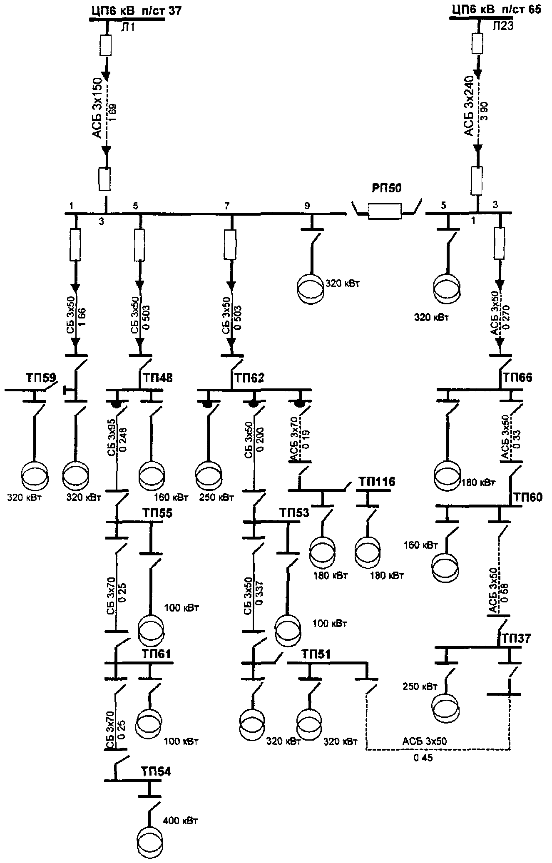

Рис. 1. Схема линий, отходящих от ЦП (фидер Л1, Л23)

3. Суточный график напряжения U_{(t)} распределительных линий, отходящих от ЦП, за рабочие дни зимнего максимума и летнего минимума представлен соответственно в таблицах 5 и 6.

Суточный график напряжений головных участков распределительных линий за зимний день, снятый на шинах подстанций (кВ)

Таблица 5

Часы | Л6; Л8; Л2; Л4 | Л5; Л7; Л9; Л1; Л3 | Г4 | Л23 | Л54 | Л64 | Л85
0 | 6,4 | 6,2 | 5,9 | 5,9 | 6 | 6 | 6,1
1 | 6,4 | 6,2 | 5,9 | 6 | 6 | 6 | 6
2 | 6,4 | 6,2 | 5,9 | 6 | 6 | 6 | 6
3 | 6,4 | 6,2 | 5,9 | 6 | 6 | 5,9 | 5,9
4 | 6,4 | 6,2 | 5,9 | 5,9 | 6 | 6 | 6
5 | 6,4 | 6,2 | 5,9 | 6 | 6 | 6 | 6
6 | 6,4 | 6,2 | 5,8 | 6 | 6 | 6 | 6
7 | 6,4 | 6,2 | 5,9 | 6,1 | 6,1 | 6,1 | 6,2
8 | 6,4 | 6,2 | 5,9 | 6,1 | 6,1 | 6,1 | 6,2
9 | 6,4 | 6,2 | 5,9 | 6,1 | 6,1 | 6,1 | 6,2
10 | 6,4 | 6,2 | 5,9 | 6 | 6,1 | 6,2 | 6,3
11 | 6,4 | 6,2 | 6 | 6 | 6,1 | 6,2 | 6,3
12 | 6,45 | 6,25 | 6 | 6 | 6 | 6,2 | 6,3
13 | 6,45 | 6,25 | 6 | 6,1 | 6,1 | 6,2 | 6,3
14 | 6,4 | 6,2 | 6 | 6,1 | 6,1 | 6,2 | 6,3
15 | 6,45 | 6,25 | 6 | 6,1 | 6,1 | 6,2 | 6,2
16 | 6,45 | 6,25 | 6 | 6 | 6,1 | 6,2 | 6,2
17 | 6,45 | 6,25 | 6 | 6 | 6,1 | 6 | 6,2
18 | 6,45 | 6,25 | 6 | 6 | 6,1 | 6 | 6,2
19 | 6,45 | 6,25 | 6 | 6 | 6,1 | 6 | 6,2
20 | 6,4 | 6,3 | 6 | 6 | 6,1 | 6 | 6,2
21 | 6,4 | 6,3 | 6 | 6 | 6,1 | 6 | 6,2
22 | 6,4 | 6,3 | 6 | 6 | 6,1 | 6 | 6,2
23 | 6,4 | 6,3 | 6 | 6 | 6,1 | 6 | 6,2
24 | 6,4 | 6,3 | 6 | 6,1 | 6 | 6,2 | 6,2

Суточный график напряжения головных участков распределительных линий за летний рабочий день снятый на шинах подстанций (кВ)

Таблица 6

часы | Л6; Л8; Л2; Л4 | Л5; Л7; Л9; Л1; Л3 | Г4 | Л23 | Л54 | Л64 | Л85
0 | 6,2 | 6,4 | 6 | Откл. | 6 | 6 | 6
1 | 6,22 | 6,38 | 6 | 0 | 6 | 6 | 6
2 | 6,2 | 6,35 | 6 | 0 | 6 | 6 | 6
3 | 6,2 | 6,35 | 6 | 0 | 6 | 6 | 6
4 | 6,2 | 6,35 | 6 | 0 | 6 | 6 | 6
5 | 6,2 | 6,35 | 6 | 0 | 6 | 6 | 6,1
6 | 6,2 | 6,35 | 6 | 0 | 5,9 | 6 | 6,1
7 | 6,25 | 6,4 | 6 | 0 | 6 | 6 | 6,1
8 | 6,25 | 6,4 | 6 | 0 | 6,1 | 6,2 | 6,2
9 | 6,3 | 6,4 | 6 | 0 | 6,1 | 6,1 | 6
10 | 6,3 | 6,4 | 6 | 0 | 6 | 5,9 | 6
11 | 6,3 | 6,4 | 6,1 | 0 | 6 | 6 | 6
12 | 6,3 | 6,4 | 6,2 | 0 | 6 | 6 | 6
13 | 6,3 | 6,4 | 6,2 | 0 | 6,1 | 6 | 6
14 | 6,3 | 6,4 | 6,2 | 0 | 6,1 | 6 | 6
15 | 6,3 | 6,4 | 6,2 | 0 | 6,1 | 6 | 6
16 | 6,3 | 6,4 | 6,2 | 0 | 6,1 | 6 | 6
17 | 6,3 | 6,4 | 6,2 | 0 | 6 | 6 | 6,1
18 | 6,3 | 6,4 | 6,2 | 0 | 6 | 6 | 6,2
19 | 6,3 | 6,4 | 6,2 | 0 | 6 | 6 | 6,2
20 | 6,3 | 6,4 | 6,2 | 0 | 6 | 6 | 6,2
21 | 6,3 | 6,4 | 6,2 | 0 | 6 | 6 | 6,2
22 | 6,3 | 6,4 | 6,2 | 0 | 6,1 | 6,1 | 6,2
23 | 6,3 | 6,4 | 6,2 | 0 | 6 | 6 | 6,2
24 | 6 | 6,4 | 6,2 | 0 | 6 | 6 | 6,2

4. Расчет выполняется для одной распределительной линии, отходящей от ЦП (фидер Л1) (рис. 1.).
5. Активное сопротивление всей распределительной линии фидера Л1 определяется суммированием данных, приведенных в таблицах 1 и 2.
R_{Σ} = 0,208 + 0,647 - 0,196 + 0,05 + 0,07 + 0,07 + 0,141 + 0,087 + 0,086 + 0,131 = 1,686 Ом
6. Активное сопротивление головного участка распределительной линии фидера Л1 R_{г.у} = 0,208 Ом.
Коэффициент эквивалентности К_{э} в зависимости от R_{г.у} к R_{Σ} определяется по рис. 1 (кривая 1, так как в начале распределительной линии подсоединяется мощное ответвление); К_{э} = 0,19.
7. Для определения моды распределения напряжения U_{(м)} используются суточные графики напряжения, снятые на шинах Л1 за зимний и летний рабочие дни и данные таблицы 7.

Вариационный ряд

Таблица 7

Интервал, напряжений (кВ) | Количество значений, попавших в данный интервал | Частота
6,15-6,25 | 13 | 13/50 =
6,25-6,35 | 12 | 12/50 =
6,35-6,45 | 25 | 25/50 =
U_{мо} - 6,35 | N = 50 | 0/50 =
i = 0,l

i = 0,l - значение интервала (0,1 кВ) между максимальным и минимальным напряжением интервала;
U_{мо} - нижняя граница интервала с наибольшим количеством значений, в котором лежит мода;
- частота, соответствующая этому интервалу;
, - частота соответственно по предыдущему и последующему интервалам.
кВ.
8. Количество активной энергии переданной в распределительную линию:
W_{a} = 5954076 кВт⋅ч
Количество реактивной энергии в распределительной линии:
W_{p}= 1120500 кВАр⋅ч
9.Средняя величина тока линии за расчетный период - год (8760 ч):
, А
10. Значения минимального годового тока I_{мин} = 30 А и максимального годового тока I_{м} = 145 А берутся из суточных графиков нагрузки для летнего и зимнего рабочих дней на шинах Л1 (таблицы 3 и 4).
11. Относительное значение средней величины нагрузки:
По графику (рис. 2) определяем β = 0,22
12. Потери электроэнергии в распределительной линии Л1 за расчетный период (год) равны:
ΔW_{Л1} = 3⋅0,19⋅1,686⋅8760[30² + (145² - 30²)⋅0,22]⋅10⁻³ = 40607 кВт⋅ч
13. Расчет потерь для остальных распределительных линий сведен в таблицу 8.

Расчет потерь электроэнергии в распределительных линиях 6 кВ за расчетный период (год)

Таблица 8

Номер линии | R_{г.y}, Ом | R_{Σ}, Ом | К_{э} | U_{(m)}, KB | W_{a},  кВт⋅ч | W_{p}, КВАр⋅ч | , А | J_{m}, A | J_{мин}, A |  | β | ΔW_{i}, кВт⋅ч
Л1 | 0,208 | 1,686 | 0,19 | 6,38 | 5954076 | 112050 | 65 | 145 | 30 | 0,28 | 0,22 | 44850
Л3 | 0,612 | 1,645 | 0,48 | 6,384 | 8007600 | 0 | 33 | 125 | 60 | 0,35 | 0,285 | 145815
Л2 | 0,208 | 1,411 | 0,235 | 6,313 | 7926804 | 0 | 83 | 150 | 50 | 0,33 | 0,27 | 68841
Л4 | 0,231 | 2,521 | 0,155 | 6,313 | 4739200 | 0 | 50 | 100 | 30 | 0,28 | 0,22 | 29801
Л5 | 0,112 | 1,401 | 0,14 | 6,384 | 5556450 | 0 | 57 | 100 | 10 | 0,52 | 0,45 | 23479
Л7 | 0,111 | 5,447 | 0,06 | 6,384 | 2708520 | 0 | 28 | 70 | 10 | 0,3 | 0,24 | 10753
Л9 | 0,302 | 2,484 | 0,37 | 6,384 | 10745384 | 0 | 111 | 260 | 70 | 0,21 | 0,17 | 417141
Л6 | 0,111 | 0,834 | 0,2 | 6,313 | 5992848 | 0 | 63 | 150 | 52 | 0,11 | 0,08 | 18796
Л8 | 0,112 | 1,4 | 0,14 | 6,313 | 6881600 | 0 | 72 | 165 | 45 | 0,22 | 0,175 | 33146
Г4 | 0,155 | 2,622 | 0,11 | 5,99 | 9732336 | 0 | 107 | 230 | 50 | 0,32 | 0,26 | 94511  (t = 7000)
Л54 | 0,317 | 5,793 | 0,1 | 6,06 | 9592464 | 0 | 104 | 210 | 60 | 0,29 | 0,24 | 202784
Л64 | 0,153 | 3,998 | 0,09 | 6,0 | 14205780 | 0 | 156 | 300 | 40 | 0,45 | 0,38 | 332778
Л85 | 0,317 | 7,159 | 0,22 | 6,2 | 5433024 | 0 | 58 | 80 | 10 | 0,68 | 0,61 | 163203
Л23 | 0,519 | 0,852 | 0,71 | 6,0 | 172914 | 0 | 17 | 50 | 10 | 0,17 | 0,13 | 748  (t = 1000)
Итого |  |  |  |  | 97650000 |  |  |  |  |  |  | 1586646

Расчет потерь электрической энергии в силовых трансформаторах 10(6)-0,4кВ

14. Количество электроэнергии, поступившей в сетевые и абонентские трансформаторы:
W_{тр.с} = 97650000 - 1586646 = 96063354 кВт⋅ч
15. Исходные данные для расчета потерь электрической энергии в силовых трансформаторах, сводятся в таблицы.
Для примера заполнения таблиц в табл. 9 приведены технические данные некоторых трансформаторов, установленных в сети. В графе "Итого" приведены показатели по трансформаторам всех 168 ТП.
Замеры токов нагрузок выполнены в зимний максимум нагрузки, характер нагрузки - промышленный.
Расчет потерь электроэнергии в трансформаторах

Таблица 9

Номер РП, ТП | Ном. мощность S_{н}, кВА | Ном ток I_{н}, А | Загрузка по фазам, А |  |  | Средний максимальный рабочий ток I_{м}, А | Коэф. загрузки | Потери мощности, кВт |  | Число часов макс нагрузки Т, ч | Число часов макс потерь τ, ч | Потери электроэнергии ΔW_{i}, кВт⋅ч
Номер РП, ТП | Ном. мощность S_{н}, кВА | Ном ток I_{н}, А | I_{а} | I_{в} | I_{с} | Средний максимальный рабочий ток I_{м}, А |  | холост ого хода ΔР_{х.х} | короткого замыкания ΔР_{к.э} | Число часов макс нагрузки Т, ч | Число часов макс потерь τ, ч | Потери электроэнергии ΔW_{i}, кВт⋅ч
50/1 | 320 | 462 | 450 | 420 | 390 | 420 | 0,91 | 1,6 | 6,07 | 6014 | 4550 | 36837
50/2 | 320 | 462 | 300 | 330 | 350 | 327 | 0,71 | 1,6 | 6,07 | 6014 | 4550 | 27821
51/1 | 320 | 462 | 180 | 180 | 195 | 185 | 0,406 | 1,6 | 6,07 | 6789 | 5650 | 19503
51/2 | 320 | 462 | 150 | 150 | 150 | 150 | 0,32 | 1,6 | 6,07 | 6789 | 5650 | 17638
59/1 | 320 | 462 | 75 | 90 | 90 | 85 | 0,184 | 1,6 | 6,07 | 6789 | 5650 | 15177
59/2 | 320 | 462 | 100 | 100 | 100 | 100 | 0,216 | 1,6 | 6,07 | 6789 | 5650 | 15616
60 | 320 | 462 | 225 | 225 | 225 | 225 | 0,49 | 1,6 | 6,07 | 6014 | 4550 | 20566
66 | 320 | 462 | 180 | 195 | 195 | 190 | 0,411 | 1,6 | 6,07 | 4271 | 2650 | 16733
116/1 | 180 | 260 | 105 | 105 | 120 | 110 | 0,423 | 1 | 4 | 6789 | 5650 | 12804
116/2 | 180 | 260 | 90 | 90 | 75 | 85 | 0,33 | 1 | 4 | 6789 | 5650 | 11177
135 | 200 | 290 | 135 | 135 | 120 | 130 | 0,45 | 1,08 | 5,9 | 4271 | 2650 | 12599
и т.д.
Итого | 69338 |  |  |  |  | 35490 |  | 231,5 | 935,9 |  |  | 3000500

Относительная величина потерь электроэнергии в силовых трансформаторах
,
или 3,07% к общему количеству электроэнергии, поступившей в сеть.

Расчет потерь электроэнергии в сети напряжением 0,4 кВ

16. В качестве исходных данных для расчета потерь электроэнергии в сети напряжением 0,4 кВ (табл. 10) приняты:
24 ТП, имеющие наиболее протяженные распределительные линии; падение напряжения в конце каждой линии:
ΔU_{cp} = U_{cp ф1} - U_{cp ф2};
фазные токи отходящих от ТП распределительных линий; количество электроэнергии, поступившей в сеть 0,4 кВ
96063354-3000500 = 93062854 кВт⋅ч;
17. Процент потерь электроэнергии в сети напряжением 0,4 кВ определяется по формуле 20:
ΔW_{н.н}% = 0,78⋅1,084⋅4,3%⋅2700/4600 = 2,14% или
ΔW_{н.н} = 93062854×0,0214 = 1991545 кВт⋅ч,
где 1,084= - средний коэффициент дополнительных потерь из-за равномерной нагрузки фаз (таблица 10);
4,3% = среднее значение потери напряжения в (%%) в сети 0,4 кВ (таблица 10).
18. На распределительных линиях, отходящих от ТП 56, ТП 6, необходимо провести мероприятие по выравниванию нагрузки фаз, так как величина коэффициента дополнительных потерь значительно отличается от единицы.

Данные для расчета потерь электроэнергии в сети напряжением 0,4 кВ

Таблица 10

Номер ТП | Ток в фазах, А |  |  | Средний ток J_{cp}, А | Коэффициент неравномерности | Коэффициент дополнительных потерь К_{д.п.} | Потери напряжения ΔU
Номер ТП | I_{а} | I_{в} | I_{с} | Средний ток J_{cp}, А |  | Коэффициент дополнительных потерь К_{д.п.} | В | %
32 | 42 | 67 | 32 | 47 | 1,095 | 1,238 | 5 | 2,2
37 | 83 | 61 | 70 | 71,3 | 1,022 | 1,066 | 13 | 5,6
48 | 75 | 80 | 90 | 81,7 | 1,008 | 1,02 | 10 | 4,3
49 | 90 | 75 | 85 | 83,3 | 1,008 | 1,02 | 10 | 4,3
52 | 45 | 40 | 60 | 48,3 | 1,03 | 1,08 | 15 | 6,4
54 | 22 | 22 | 20 | 21,3 | 1,01 | 1,02 | 5 | 2,2
55 | 180 | 200 | 200 | 193,3 | 1,003 | 1,007 | 15 | 6,4
56 | 50 | 65 | 50 | 55 | 1,17 | 1,43 | 10 | 4,3
60 | 14 | 13 | 11 | 12,7 | 1,003 | 1,008 | 5 | 2,2
61 | 30 | 14 | 40 | 28 | 1,15 | 1,37 | 15 | 6,4
62 | 70 | 45 | 75 | 63,3 | 1,04 | 1,1 | 15 | 6,4
63 | 90 | 80 | 90 | 86,7 | 1 | 1 | 10 | 4,3
65 | 75 | 75 | 75 | 75 | 1 | 1 | 10 | 4,3
66 | 60 | 70 | 70 | 66,7 | 1 | 1 | 10 | 4,3
69 | 75 | 55 | 75 | 68,3 | 1,02 | 1,05 | 10 | 4,3
73 | 100 | 90 | 80 | 90 | 1 | 1 | 10 | 4,8
78 | 55 | 60 | 50 | 55 | 1 | 1 | 5 | 2,8
79 | 90 | 80 | 80 | 83,8 | 1 | 1 | 10 | 4,3
72 | 35 | 20 | 30 | 28,3 | 1,05 | 1,12 | 5 | 2,2
57 | 100 | 100 | 80 | 93,3 | 1,01 | 1,02 | 10 | 4,3
46 | 18 | 15 | 14 | 14 | 1 | 1 | 5 | 2,3
58 | 70 | 100 | 110 | 93,3 | 1,03 | 1,03 | 20 | 8,9
74 | 60 | 35 | 30 | 38,3 | 1,05 | 1,12 | 5 | 2,1
134 | 70 | 65 | 30 | 55 | 1,11 | 1,27 | 10 | 4,3

19. Структура потерь электроэнергии в городской электрической сети:

 |  | кВт⋅ч | %
распределительная сеть напряжением 6 кВ |  | 1586646 | 1,63
сетевые трансформаторы |  | 3000500 | 3,07
распределительная сеть напряжением до 0,4 кВ |  | 1991545 | 2,04
 | Итого: | 6578691 | 6,74

Общие потери электроэнергии по сети 6 кВ
20. Небаланс потерь электроэнергии составил величину:
ΔНБ = 8% - 6,74% = 1,26%
Далее выясняются причины небаланса потерь свыше 1% и принимаются меры к их устранению.

